Úspěšné zakončení letní části sezóny 2016 - Sokol Veltěž
V předchozím zpravodaji jsme v příspěvku „Co nás čeká v létě?“ naznačili, kam se budou obracet naše cyklistické kroky v období prázdnin a trochu nastínili naše ambice směrem k vrcholným akcím sezony.
1. Český pohár XCO v Peci (16.7. – 17.7.2016)
Už předposlední závod na zřejmě nejtěžší trati v ČR v Peci pod Sněžkou ukázal, že se naši nejlepší závodníci potkávají s top formou. Zuzka a Anetou přivezly opětovné double, Madla se v kategorii kadetek po dvou závodech vrátila na stupeň nejvyšší. A životní závod předvedl Filip Jech, který ještě pár desítek metrů před cílem jel na druhém místě, aby se nakonec sklonil před silnějšími borci v závěru a protnul tak cíl na čtvrtém místě. Krásný výsledek dovezli do cíle také další naši borci – Adam, Vojta, Natka a Kačka.
2. Mistrovství ČR XCO v Bedřichově (22. - 24.7.2016)
O týden později přišel vrchol Cross Country sezony a tím nebylo nic menšího než mistrovské klání v dalším horském středisku – Bedřichově.
Po týdnu nádherného počasí a suché trati jsme se probudili do uplakaného deštivého rána - koneckonců tak jak jsme si již v Bedřichově zvykli. Ale Sokolové z boja neutíkajů a všichni se vrhli v podstatě do nové, mokré a klouzavé trati. Úvodem pochvala všem, za to jak dokázali číst mokrou trať a všechny obtížné pasáže zvládali s bravurou.
Výsledkově se nejprve opřel do pedálů Filip Jech, který tak potrvdil svůj razatní vstup do první pětky v mladších žácích. Hned po něm toto umístění zopakovala Veronika Mišoňová, takže druhá pětka.
Nesmíme zapomenout na Adama Hoška, Vojtěcha Suchého, kteří přivezli do cíle pozice znamenající body do Českého poháru a kousek za nimi protnul cílovou pásku i Prokop Miňovský.
Ve starších žákyních předvedly tradiční spanilou jízdu Zuzana Kadlecová a Aneta Novotná, které pojaly závod doslova start-cíl a stupňovaným tempem se brzy osamostatnily na čele.
Další rok v řadě, kdy máme tituly Mistryně a Vicemistryně ČR v XCO !!!
Radost nám udělala i Natálie Klímová -11. místem a hlavně Kateřina Suchá, které se hodně posunula v technice a také v pořadí - nyní 23. místo.
Poslední z naší skupiny se na start postavila Magdalena Mišoňová v kategorii kadetek. Po startu se drala rychle vpřed a dotáhla se na čelo závodu a před koncem prvního kola šla na první místo. V nejtěžším výjezdu mokrou sjezdovkou se odpoutala od své poslední soupeřky a bezchybnou jízdou navyšovala svůj náskok, která byl zhruba 500m před cílem asi 1 minutu. A přesně v tento moment nám ukázal tento nádherný sport tu nemilosrdnou a krutou odvrácenou stranu mince. Ve sjezdu na stadion namotaný šaltr a vytrhnuté zádní kolo ze stavby. Madla posbírá doslova zbytky kola a během do cíle brání vítězství. Soupeřka se ukrutně rychle blíží. Poslední zatáčka a 200m do cíle. A najednou tma. Vyčerpání a ztráta toho mistrovského "trička". Madle se podlamují kolena a padá k zemi. Cílovou pásku za potlesku diváků protnula ve zdraví o 20 minut později….
Výsledky na těchto posledních dvou nominačních závodech zajistili Zuzaně Kadlecové, Anetě Novotné a Magdaleně Mišoňové nominaci na srpnové Mistrovství Evropy v Rakousku. Tajný sen ze začátku sezóny se tak stal skutečností ! (o tom, tak si holky vedly na ME píšeme v jiné reportáži)
3. Mistrovství ČR na silnici Kamýk nad Vltavou, 31.7.2016
Ještě před závěrečnou přípravou na ME si odskočily Madla a Zuzka, ke kterým se přidala i Natálie na MČR na silnici. Hned v prvním závodě se blýskla Madla, kdy byla v odjeté trojici. V předposledním kole za bouřky a lijáku neudržela ve sjezdu tempo soupeřek, ale zodpovědným výkonem si dojela pro životní bronz! V následujícím závodě bojovala v čelní skupině do posledního kopce i Zuzka, aby nakonec skončila na 6. místě. Natálka vybojovala velmi pěkné 10. místo.
4. Bike Park Kouty a Rychleby - Datum
Celooddílové soustředění v Jeseníkách se nám také povedlo, užili jsme si spousty sjezdů v bikeparku, které jsme si zpestřili výjezdy na nádrž vodní elektrárny Dlouhé Stráně. Jeden den jsme si prožily na Rychlebských stezkách a vyrazili i do podzemí.
Pavel Mišoň
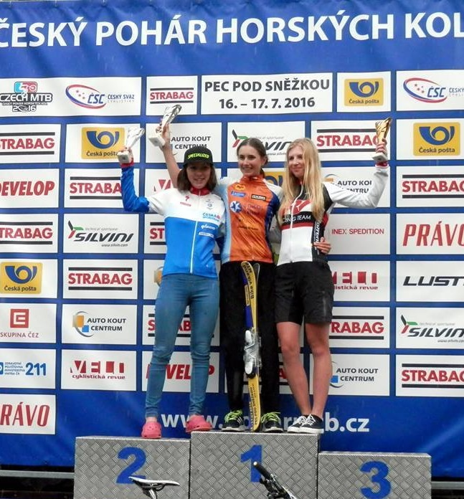
1 Madla vyhrála v Peci
1 Zuzka na skoku v Peci
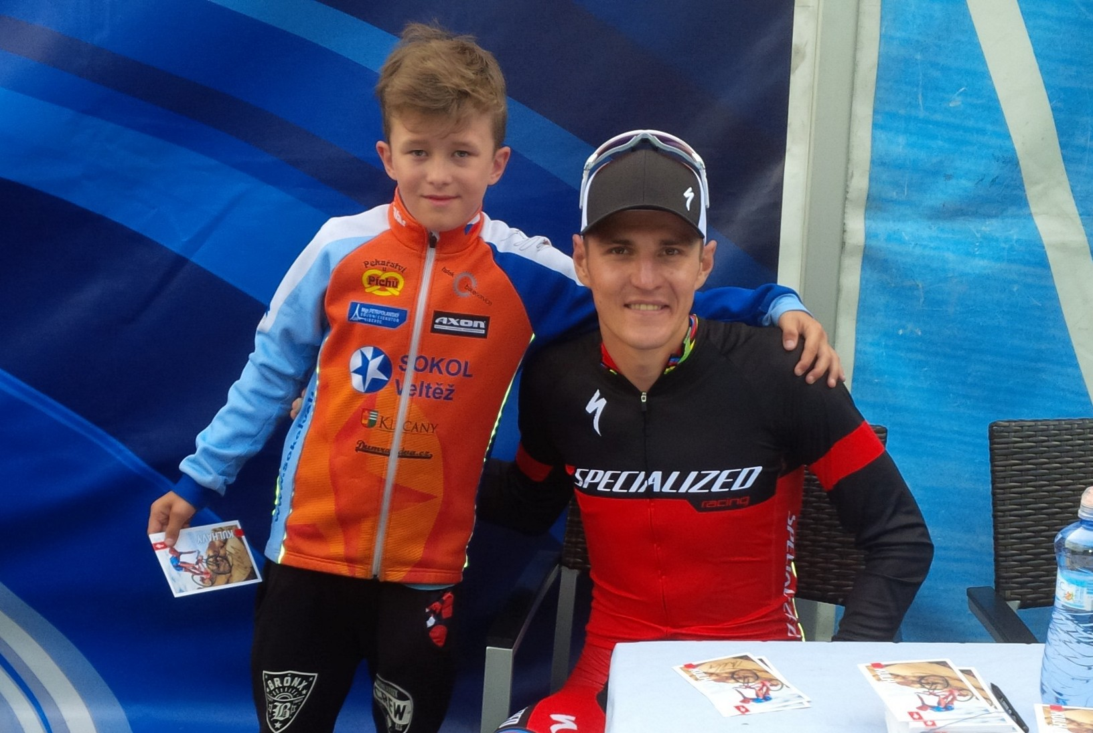
2 Adam ulovil Jaru v Bedřichově
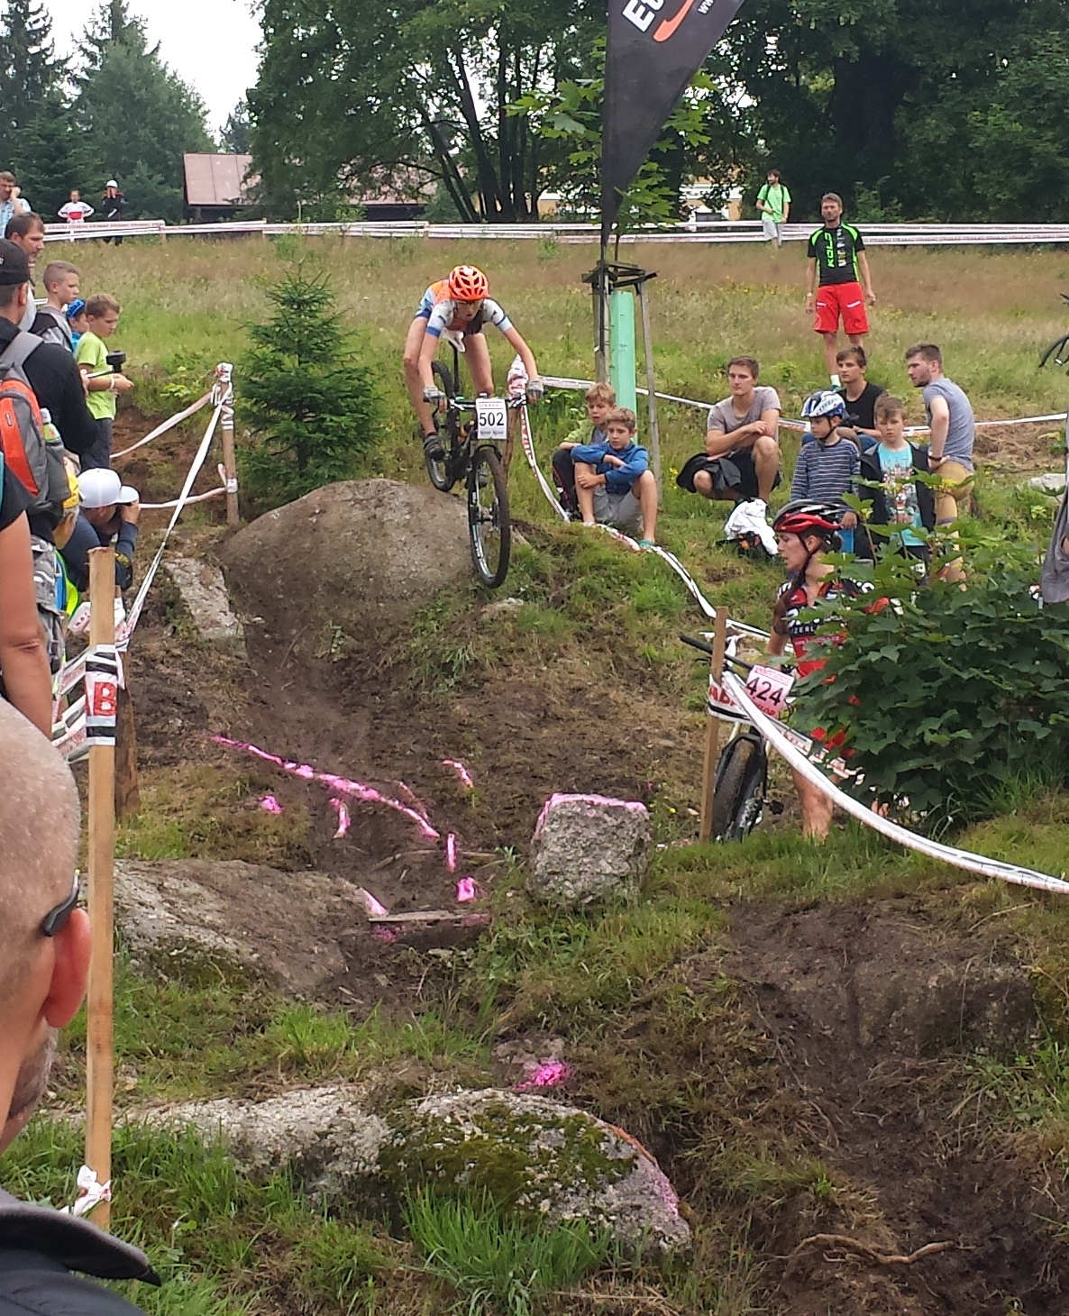
2 Madla v technice - Bedřichov
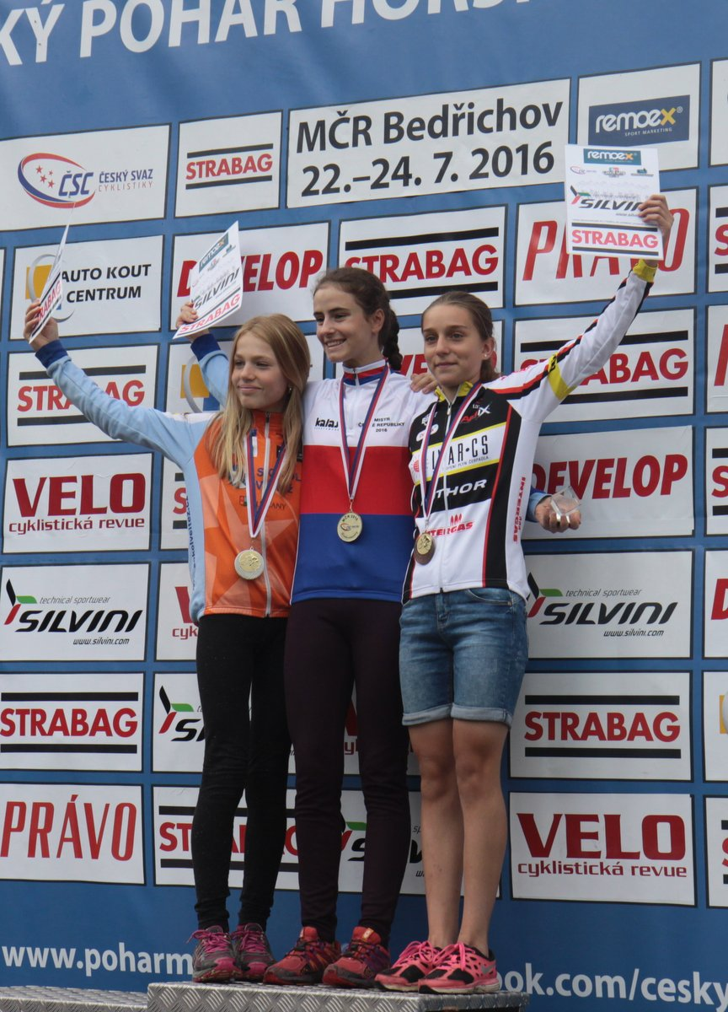
2 Double Zuzky a Anety na MČR
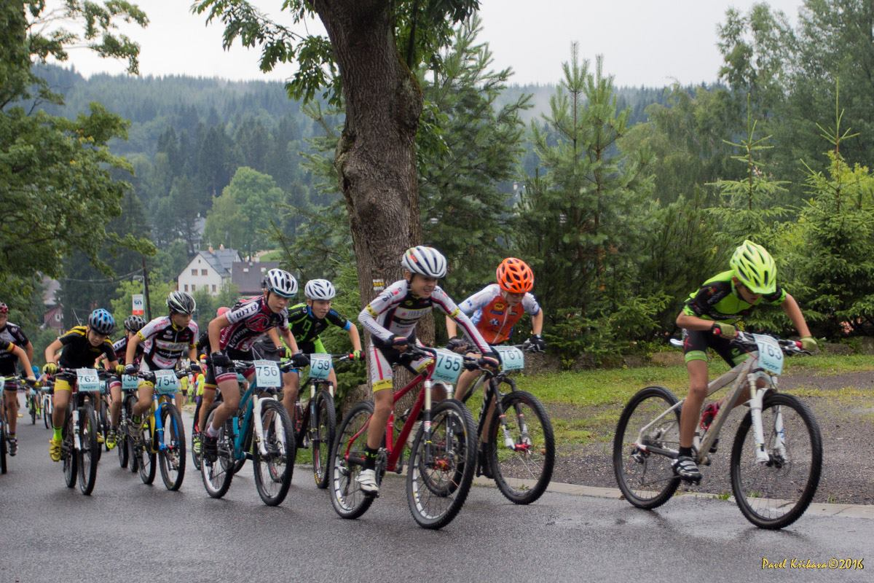
2 Filip bojuje na čele závodu MČR
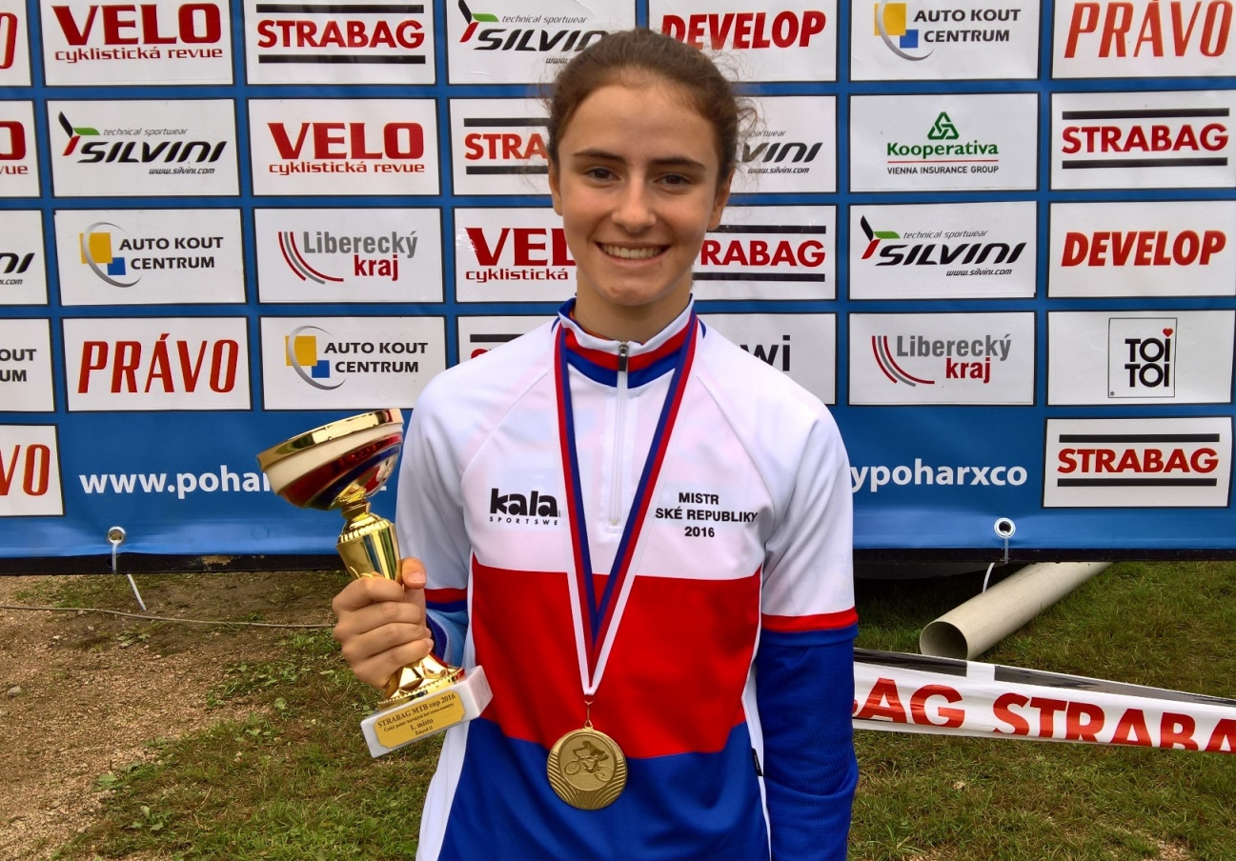
2 Zuzka - Mistryne CR

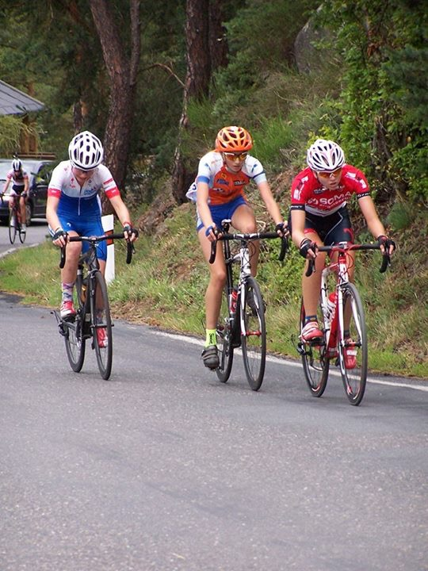
3 Rodící se únik vítězné trojice na MČR silnice
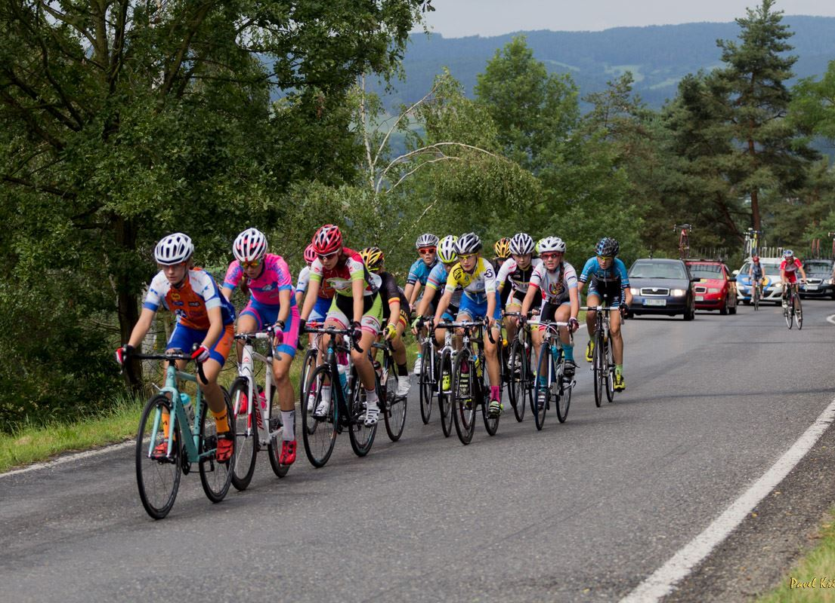
3 Zuzka pracuje na cele balíku na MČR silnice
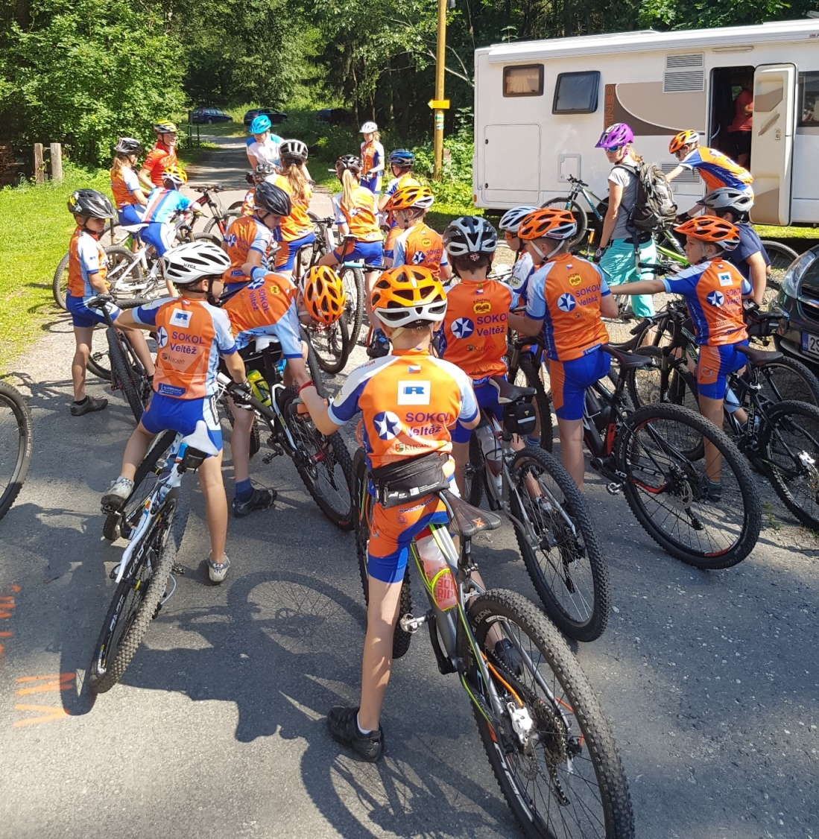
4 Smečka sokolíku před odjezdem do Bikeparku
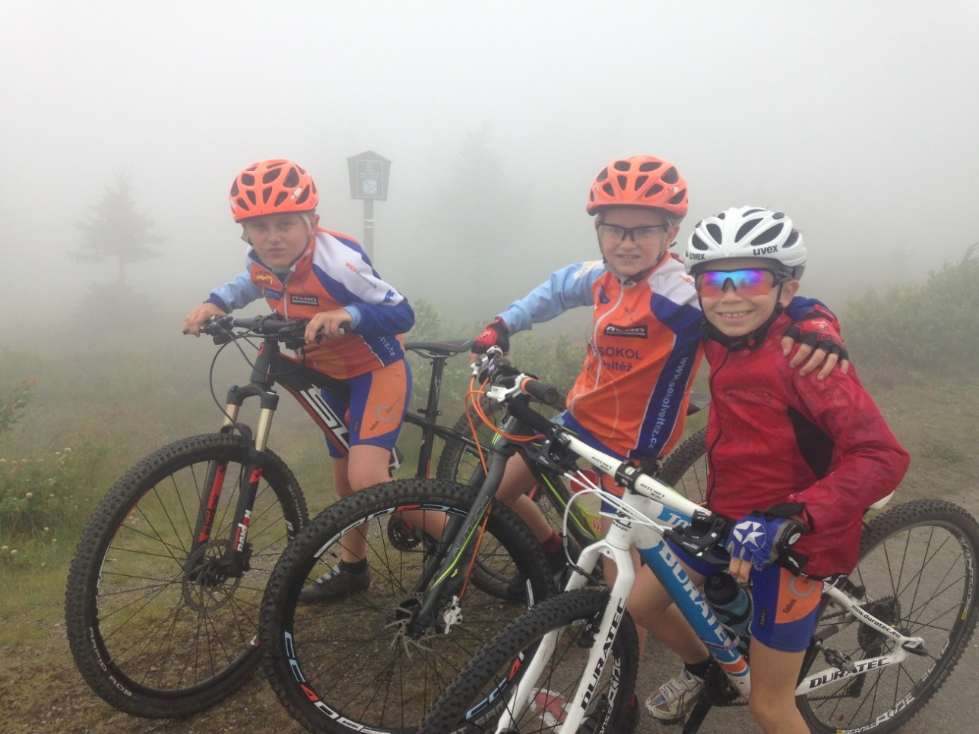
4 Dlouhé Stráně za mlhy
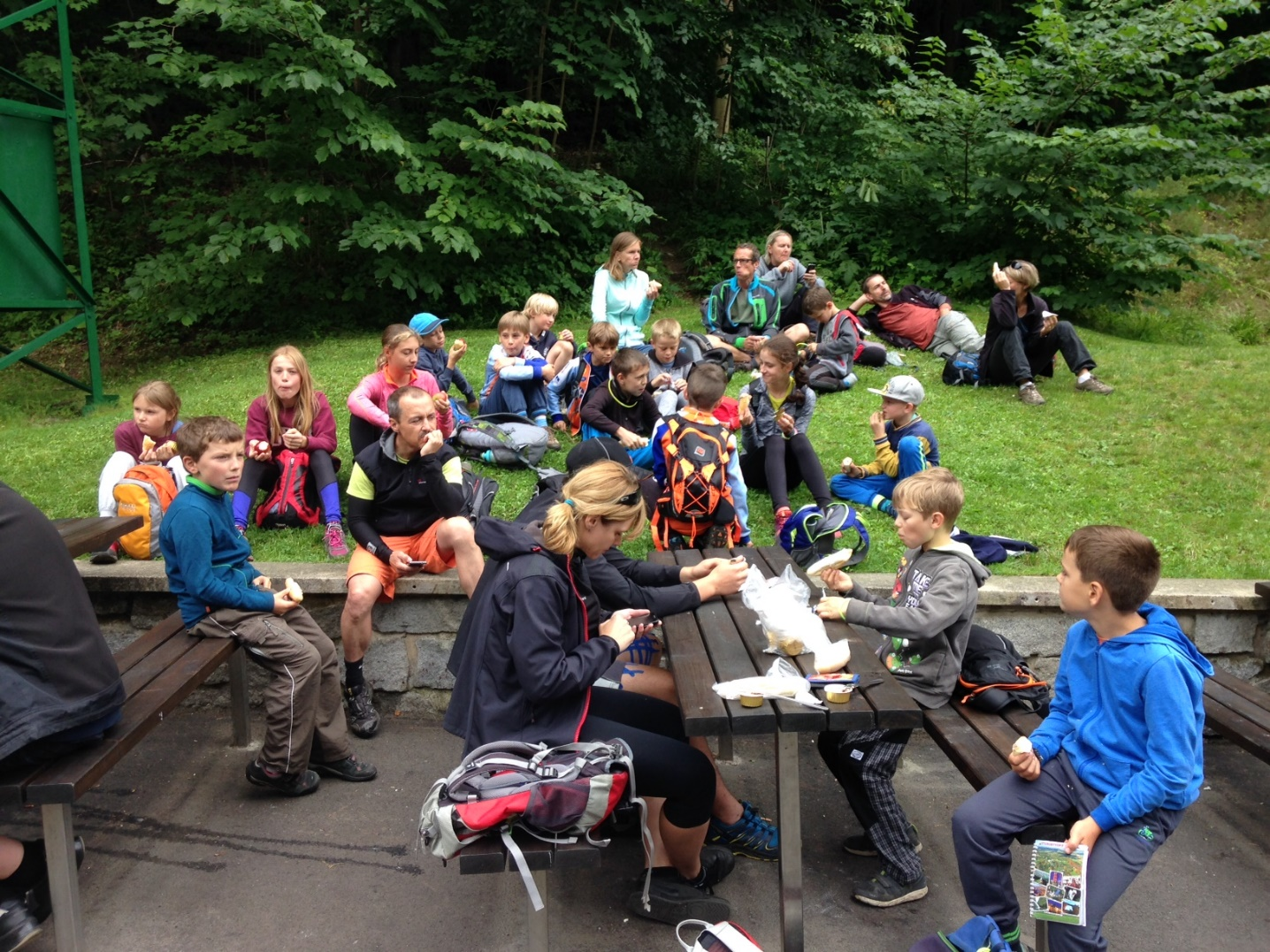
4 Svačinka na výletě

